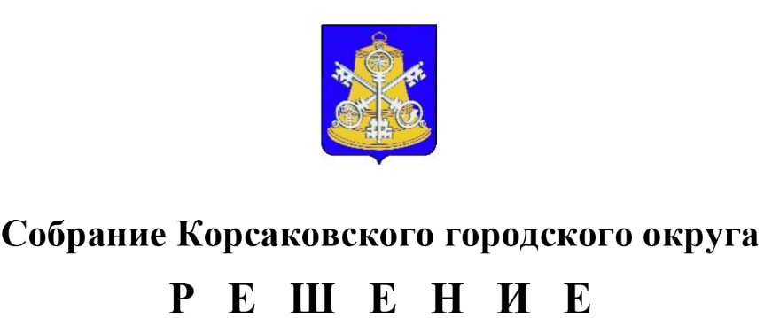

Принято 28.05.2024 № 67 .

на 16-м заседании 7-го созыва

Об утверждении Положения о денежном содержании председателя контрольно-счетной палаты Корсаков­ского городского округа

На основании [статей](https://login.consultant.ru/link/?req=doc&base=LAW&n=405832&date=17.01.2022&dst=100501&field=134) 38, 53 Федерального закона от 06.10.2003 № 131-ФЗ «Об общих принципах организации местного самоуправления в Российской Федерации», статьи 86 Бюджетного кодекса Российской Федерации, статьи 44 Устава муниципального образования «Корсаковский городской округ» Сахалинской области Собрание РЕШИЛО:

1. Утвердить Положение о денежном содержании председателя контрольно-счетной палаты Корсаковского городского округа.

2. Признать утратившими силу решения Собрания Корсаковского городского округа:

- от 29.04.2022 № 196 «Об утверждении Положения о денежном содержании председателя и заместителя председателя контрольно-счетной палаты Корсаков­ского городского округа»;

- от 21.02.2023 № 20 «О внесении изменений в решение Собрания Корсаковского городского округа от 29.04.2022 № 196 «Об утверждении Положения о денежном содержании председателя и заместителя председателя контрольно-счетной палаты Корсаков­ского городского округа».

3. Установить, что действие настоящего решения распространяется на правоотношения, возникшие с 01.01.2024.

4. Опубликовать настоящее решение в газете «Восход».

Председатель Собрания

Корсаковского городского округа Л.Д. Хмыз

Исполняющий обязанности мэра

Корсаковского городского округа А.В. Ткачук

Утверждено

решением Собрания

Корсаковского городского округа

от 28.05.2024 № 67 .

Положение

о денежном содержании председателя контрольно-счетной палаты

Корсаковского городского округа

1. Настоящее Положение разработано на основании Федерального закона от 06.10.2003 № 131-ФЗ «Об общих принципах организации местного самоуправления в Российской Федерации», Федерального закона от 07.02.2011 № 6-ФЗ «Об общих принципах организации и деятельности контрольно-счетных органов субъектов Российской Федерации, федеральных территорий и муниципальных образований», Устава муниципального образования «Корсаковский городской округ» Сахалинской области.

Положение определяет состав и порядок выплаты денежного содержания председателя контрольно-счетной палаты Корсаковского городского округа.

2. Оплата труда председателя контрольно-счетной палаты Корсаковского городского округа, замещающего муниципальную должность, производится в виде денежного содержания.

Денежное содержание председателя контрольно-счетной палаты состоит из должностного оклада, установленного в соответствии с замещаемой им муниципальной должностью (далее – должностной оклад), и дополнительных выплат.

3. Должностной оклад председателя контрольно-счетной палаты Корсаковского городского округа устанавливается в размере 30145 рублей.

4. К дополнительным выплатам председателю контрольно-счетной палаты относятся:

1) ежемесячное денежное поощрение в размере 3,5 должностного оклада;

2) ежеквартальное денежное поощрение в размере 1 должностного оклада в квартал. Решение о выплате ежеквартального денежного поощрения оформляется распоряжением председателя контрольно-счетной палаты Корсаковского городского округа;

3) единовременная выплата при предоставлении ежегодного оплачиваемого отпуска в размере 2 должностных окладов в год и материальная помощь в размере 1 должностного оклада в год.

5. Выплата денежного содержания председателя контрольно-счетной палаты Корсаковского городского округа осуществляется с применением районного коэффициента и процентных надбавок к заработной плате, предусмотренных федеральным законодательством и законодательством Сахалинской области.

6. Денежное содержание председателя контрольно-счетной палаты Корсаковского городского округа выплачивается за счет средств местного бюджета, предусмотренных на функционирование контрольно-счетной палаты Корсаковского городского округа.

7. Органы местного самоуправления Корсаковского городского округа не вправе устанавливать иные дополнительные выплаты председателю контрольно-счетной палаты, не предусмотренные настоящим Положением, в том числе за счет иных источников доходов.

8. Должностной оклад председателя контрольно-счетной палаты Корсаковского городского округа, установленный пунктом 3 настоящего Положения, индексируется (увеличивается) в соответствии с требованиями действующего законодательства. Индексация (увеличение) должностного оклада председателя контрольно-счетной палаты производится распоряжением председателя контрольно-счетной палаты одновременно с постановлением администрации Корсаковского городского округа об индексировании (увеличении) заработной платы для муниципальных служащих. При индексации (увеличении) должностного оклада его размер подлежит округлению до целого рубля в сторону увеличения.